7 мая 2018 г.

Проведение Акции «СОЛДАТСКАЯ КАША»
Традиционно кульминацией праздничных мероприятий ко Дню Победы стало угощение легендарной солдатской кашей, приготовленной в столовой колледжа, на время ставшей «полевой кухней». Фронтовой кашей угостили всех желающих. Каша солдатская получилась на славу! Ветераны высоко оценили вкусовые качества блюда военной кухни!
«Война войной, а обед по расписанию» — эта давно известная истина как нельзя лучше демонстрирует, что боевой дух солдата поддерживает не только высокая идея, но и правильно организованное питание.
Ответственные: зав.технологическим отделением Почтеннова Л.В., зав.производ-м Черноусов Е.Г.
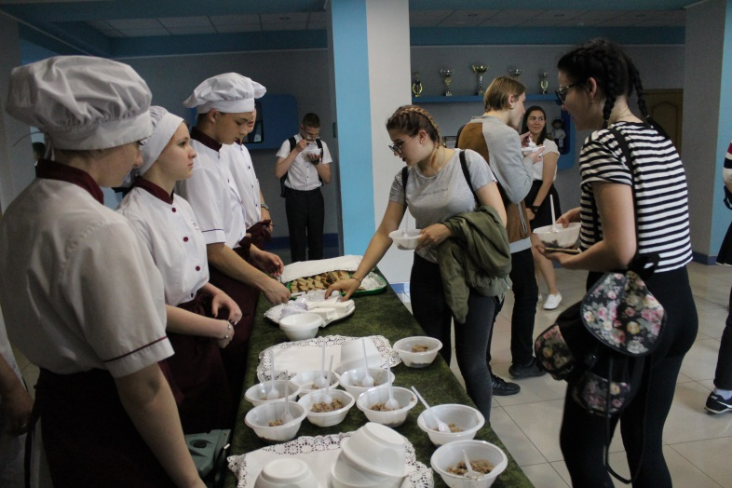
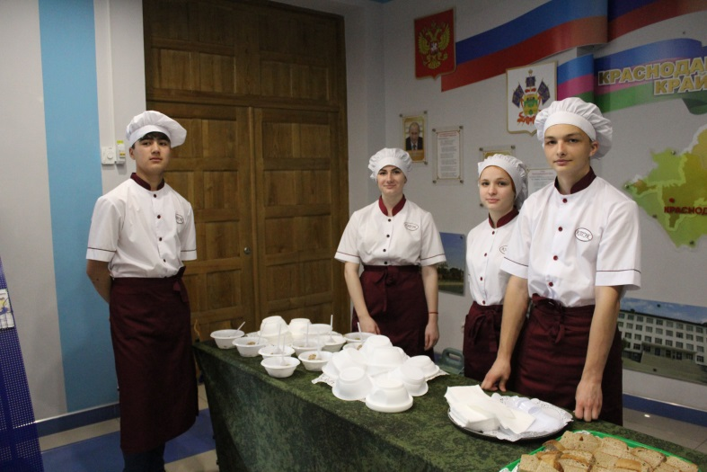
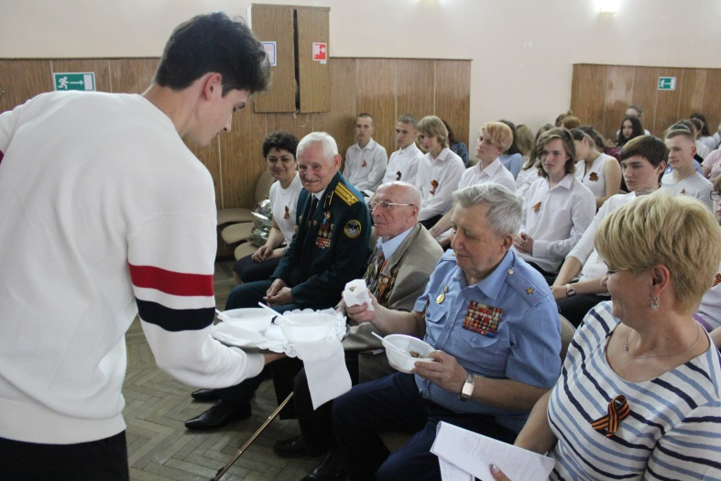
«Солдатская каша»

Праздничные звуки -
Гром победных маршей,
Полевые кухни
Угощают кашей
Гречневой, перловой -
Самой настоящей,
Что не как в столовой,
И вкусней домашней,
Чуть дымком пропахшей.
Ешьте все, ребята!
От солдатской каши
Сила у солдата!

ГБПОУ КК «КТЭК»

